Pin number 4,6
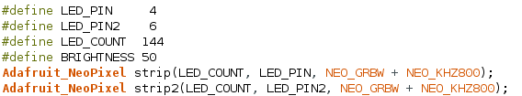
144 颗LED
亮度50，满255
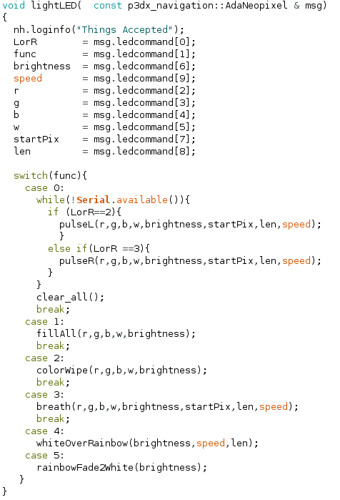
两条所以 initialize 两次

从ROS Message 读取后， 命名为msg

目前有 6个function, 所以msg[1] /func会是 0-5

如果 msg[1]/function 是0, 它会查看msg[0]/LorR 是 2(左亮) 还是 3（右亮）.

如果Serial有新的 message 进来，中断左转或右转的指示灯.

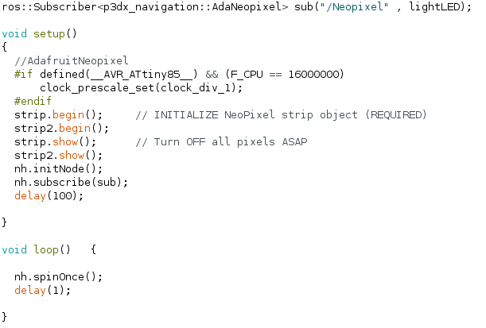
从 Neopixel Topic 读取资料，并跑 lightLED function

一开始把LED 全部设为 全暗

资料读取与反馈给 ROS 知道， 这边不能加function. 不然会影响资料读取

FUNCTION 1 彩虹
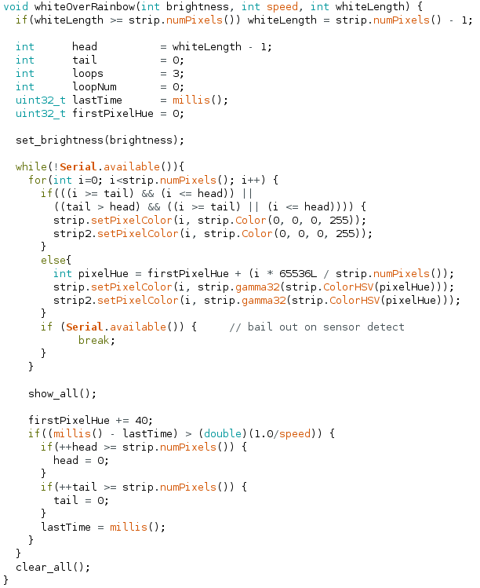

设置亮度
如果有新message 在中断for loop 后，就中断整个function
For loop, 走 0 – 144 次
这边只是设置彩虹色，还没亮。 目前只有两条灯条， 以后灯条多了可以加 strip3,4…
第几颗， 什么颜色

如果有新message 中断for loop
全亮

中断整个function 后，清空所有LED

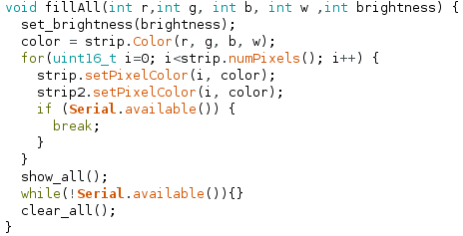
FUNCTION 2 全亮

设置亮度
把RGBW 存为 color
因为灯只要设亮一次，他就会长亮，所以我们做一个空的while loop,等新的资料进来后中断function, 将全部LED清空
For loop 走144次，将两条灯条的144颗LED 设置颜色

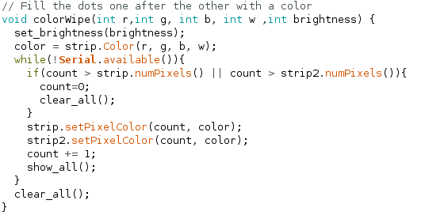
FUNCTION 3 走马灯

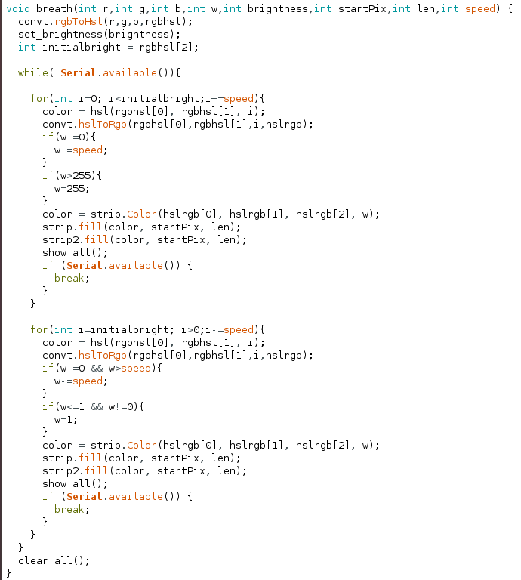
FUNCTION 4 两条同时呼吸灯，可以设置长度， 例如用在 停止时的呼吸灯 和后退
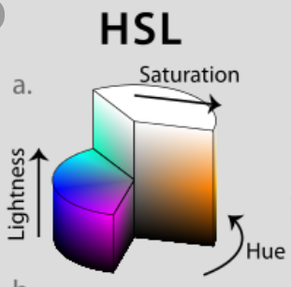
RGB 转 HSL (rgbhsl) 为了得到亮度 方便做 加减 , rgbhsl[2] 是亮度

将亮度从 0 加到 原本设置好的颜色亮度

每加一次就将HSL 转换回 RGB (hslrgb) ，再将 加了的 W(白色亮度), 一起设置到灯条上

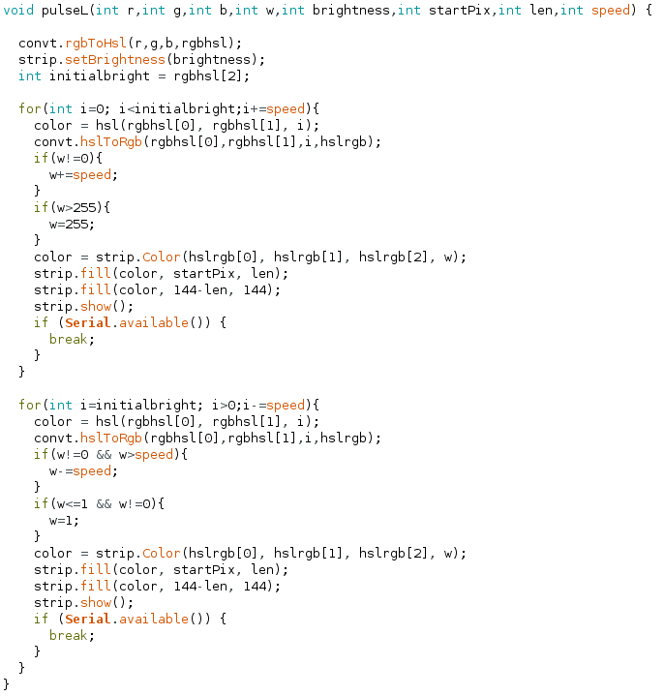
FUNCTION 5 左转时前后呼吸灯亮

这边过后需要再调 因为，前后不是对称的，如果要加多几段，就用同样的格式，只要设置 startPix 和len 就行

这边过后需要再调 因为，前后不是对称的，如果要加多几段，就用同样的格式，只要设置 startPix 和len 就行

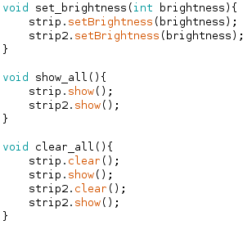

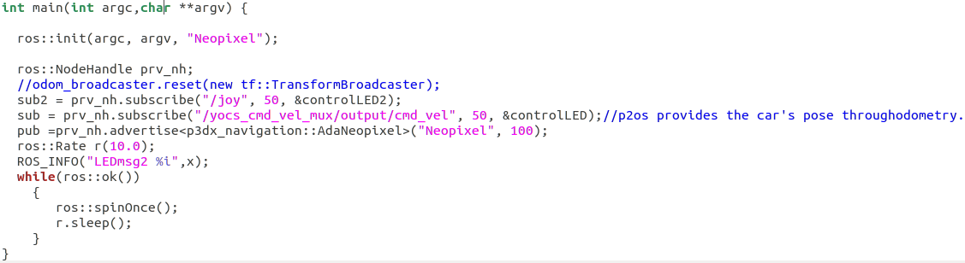
Subscribe 摇杆/joy和 车子的速度 /yocs_cmd_vel_mux

发布给Neopixel Topic

命名node 为Neopixel

注: 其实 Node 和 Topic 名字应该不一样 避免搞混， 可是写了没办法

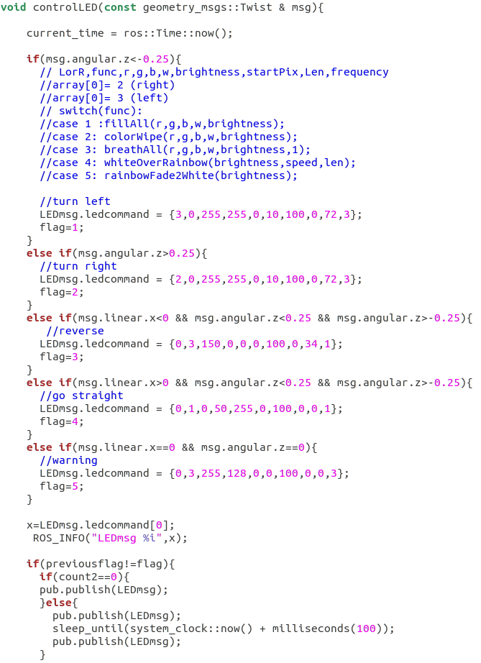
如果 收到车子速度资料， 将其存为 msg

如果转弯速度 小过0.25,向左， 就设置LEDmsg 为左转灯， 这个如果希望 转弯更大才发生 需要加大 号码

为了避免重复发布 同样指令， 会设置一个flag

当指令 不一样, flag 的号码和之前的不一样时， 才发布 message 去arduino

第一个 message 只需要发布一次

过后就永远跑这个了，先发布一次中断清空灯条，100ms 后再发布一次让灯条亮。

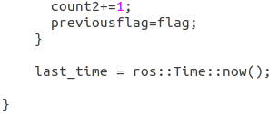
将flag 存在previousflag 为了比对指令有没有重复。

Lost Sync Error:
-Set in opt/ros/melodic/lib/python-2.7/dist-packages/rosserial_python/SerialClient.py
-set timeout
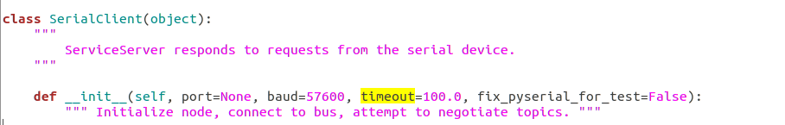

Library Installation:
https://learn.adafruit.com/adafruit-neopixel-uberguide/arduino-library-installation

Install Arduino:
sudo apt-get install ros-melodic-rosserial
sudo apt-get install ros-melodic-rosserial-arduino
download arduino IDE linux -64
cd Arduino/
rosrun rosserial_arduino make_libraries.py libraries/
upload File>>examples>>ros_lib>>ADC code to Arduino
rosrun rosserial_python serial_node.py /dev/ttyACM1

